E-FOLIO B.
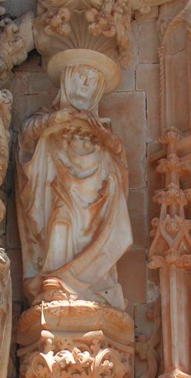
S. Jerónimo - patrono dos bibliotecários
Portal do Convento de Cristo, Tomar (Foto de CCP)
Último dia de entrega do trabalho: 27 de Maio de 2012
E-fólio B Trabalho

